Se realizó correctamente el archivo llamado “test_report.md“ y se realizaron los commits correspondientes con su pull request para subirlo al repositorio.
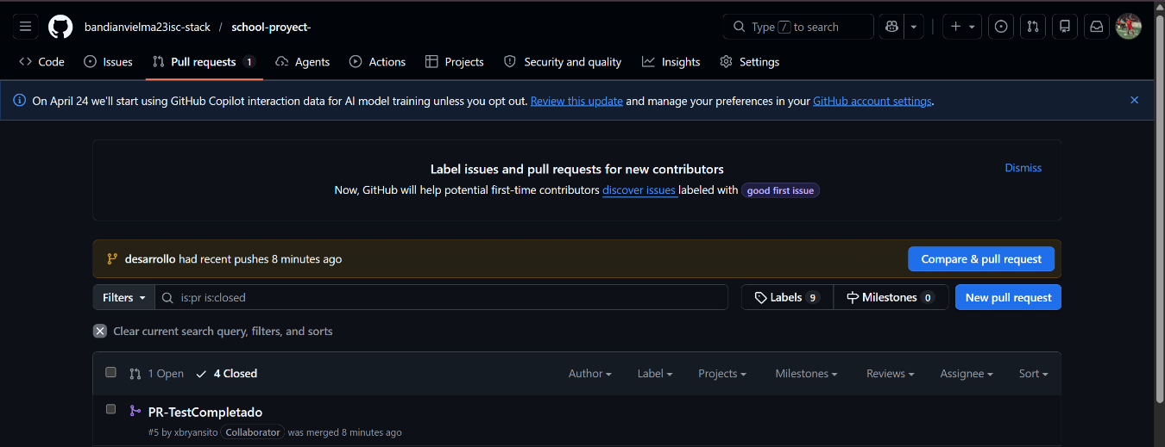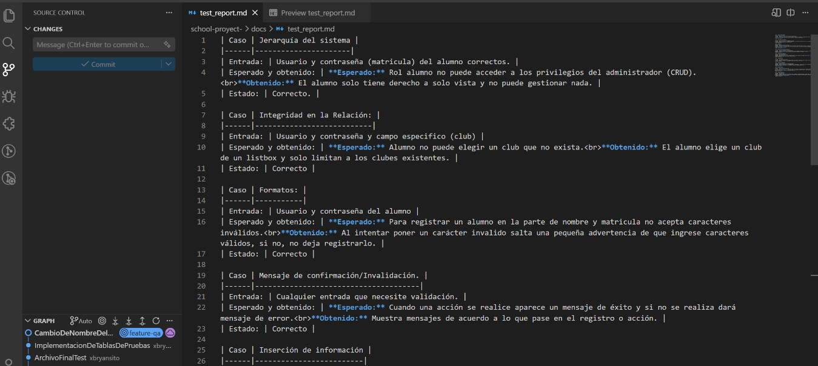

- Creación de subrama feature-qa dentro de la rama desarrollo.
- Creación de carpetas a utilizar dentro de la rama desarrollo (Se tomo esta tarea por retraso del responsable para evitar afectar el flujo principal del sistema).
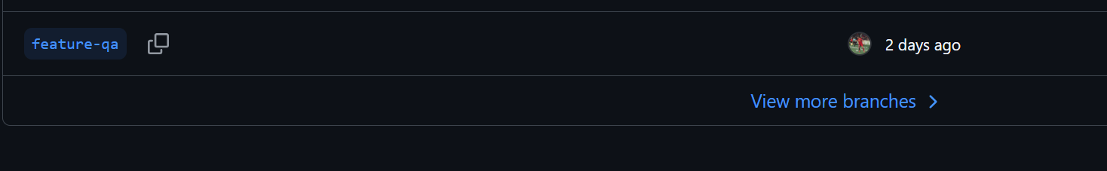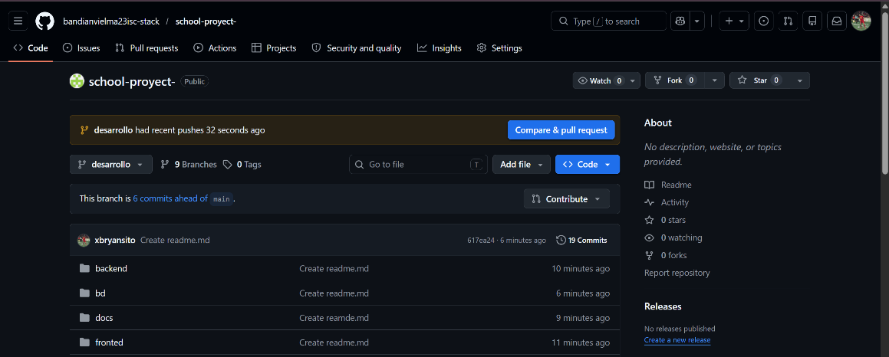

Desarrollo de Lógica de Acceso y Conexión
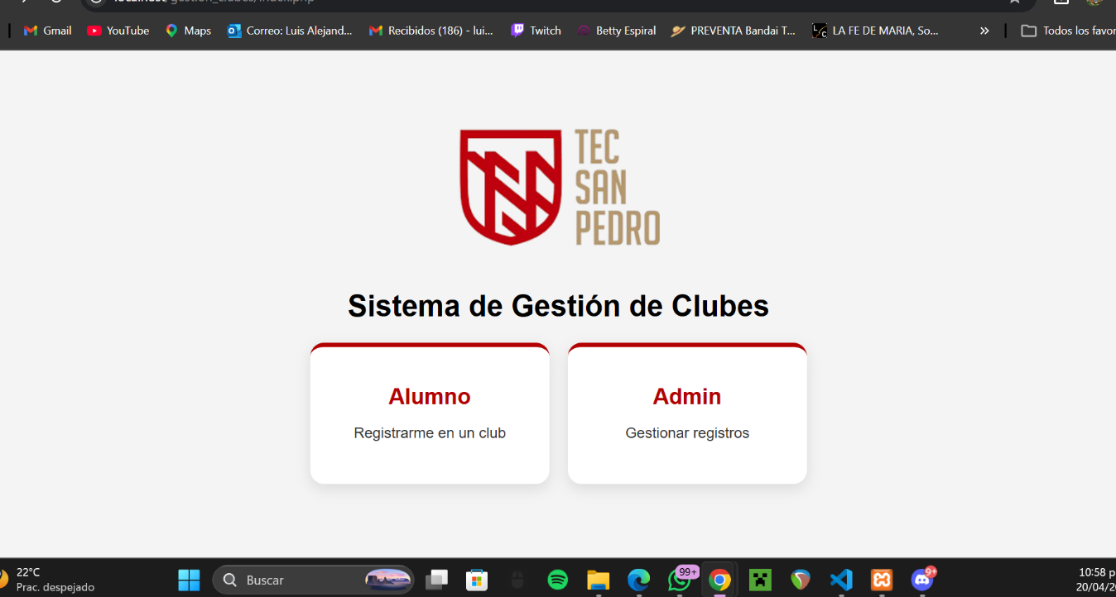

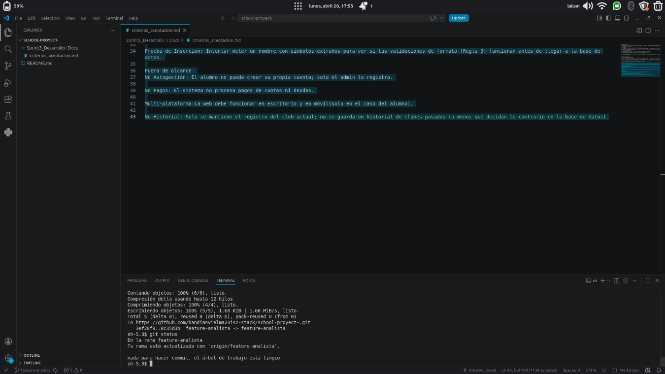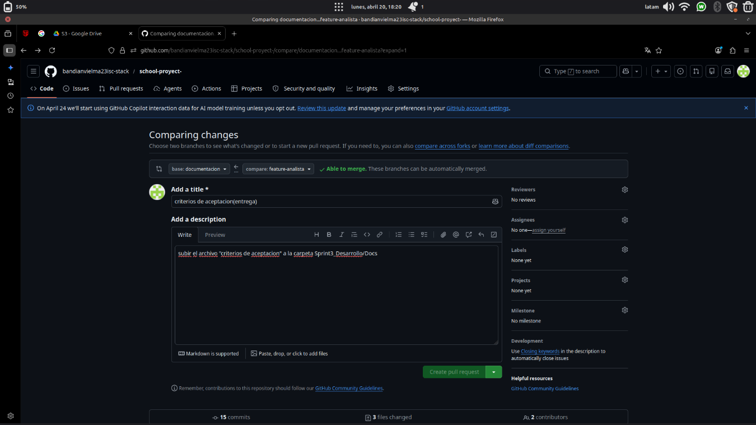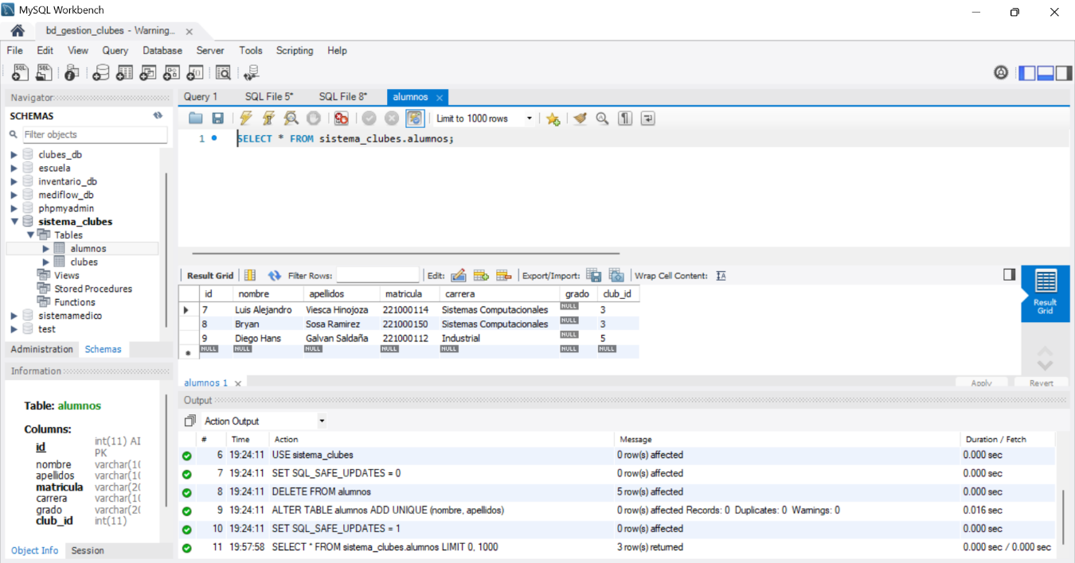

ENLACE DE TRELLO:
https://trello.com/invite/b/698bc920f9f60071533f23c0/ATTI2f823e83d6563007c63b5981549eb6ce363215C6/club-manager-escolarcme

GitHub:
https://github.com/bandianvielma23isc-stack/school-proyect-.git

